МИНИСТЕРСТВО ОБРАЗОВАНИЯ РЕСПУБЛИКИ БЕЛАРУСЬ

Учреждение образования

«Брестский государственный технический университет»

Кафедра «Интеллектуальные информационные технологии»

Лабораторная работа №6

По дисциплине «Основы алгоритмизации и программирования»

За 1 семестр

Тема: «Программирование циклических алгоритмов»

Выполнила:  
студентка 1 курса  
группы АС-56  
(1 подгруппа)  
Карпенко М.В.

Проверил:  
Гирель Т.Н.

Брест 2019

Цель работы: ознакомится с циклическими алгоритмами и операторами, реализующими эти алгоритмы. Освоить особенности применения каждого оператора. Составить программы с использованием всех операторов цикла.

Вариант 7

Задание 1. Написать программу определения минимального введенного числа из n чисел(n<10 вводится с клавиатуры)

Вариант 1.Цикл for

#include<iostream>

using namespace std;

int main()

{

setlocale(0, "");

int N;

double a, min;

cout << "N<10 по условию. Выберете N:";

cin >> N;

cout << "Введите " << N << " чисел:\n";

cin >> a;

min = a;

for(int i=2; i<=N;i++)

{

cin >> a;

if (a < min) min = a;

}

cout <<"Минимальное число:"<< min;

system("pause");

return 0;

}

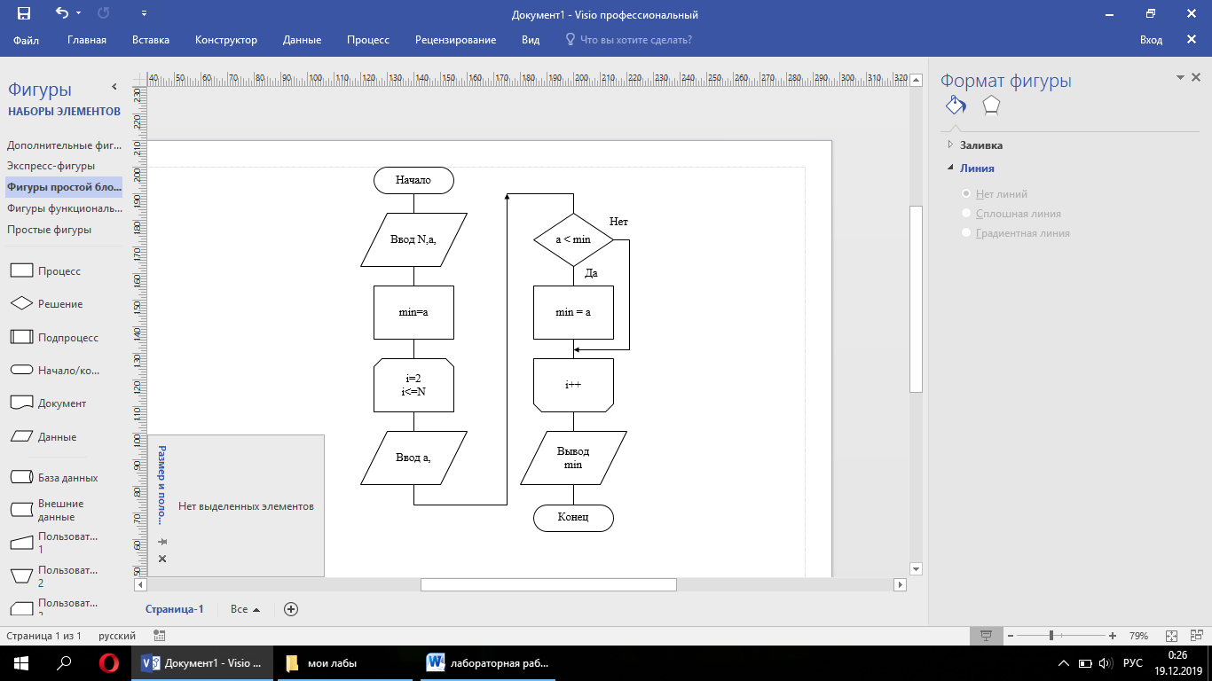

Вариант 2. Цикл while

#include <iostream>

using namespace std;

int main()

{

setlocale(0, "");

int N;

double a, min;

cout << "N<10 по условию. Выберете N:";

cin >> N;

cout << "Введите количество чисел, равное " << N << ":\n";

cin >> a; min = a;

int i = 1;

while (i <= N-1) {

i++;

cin >> a;

if (a < min) min = a;

}

cout << "Минимальное число:" << min<<"\n";

system("pause");

return 0;

}

Задание 2. Вычислить значение функции f(x)=sin(x)sh(x) на отрезке [a; b] с шагом h=1, кроме x=a+2\*h (a=1, b=5)

#include <iostream>

#include <cmath>

using namespace std;

int main()

{

setlocale(0, "");

int a, b, h, x;

a = 1;

b = 5;

x = a;

double f;

do

{

f = sin(x) \* ((exp(x) - exp(-x) / 2));

cout << f << "" << endl;

x++;

if (x == a + 2) continue;

if (x == 5)break;

}

while (a==1);

system("pause");

return 0;

}

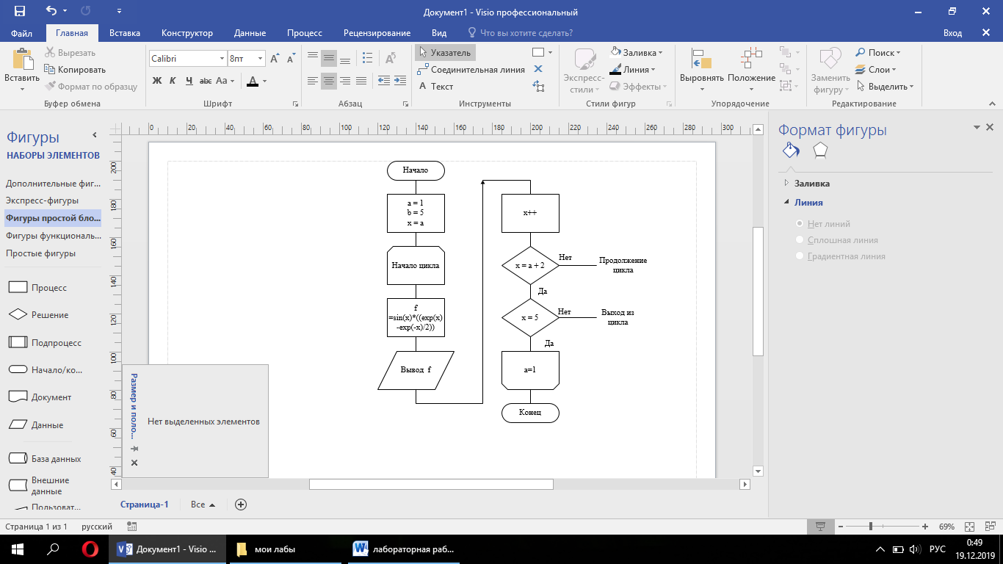

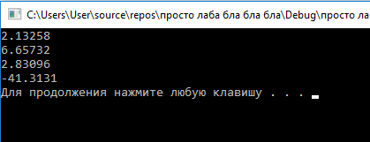

Вывод: ознакомилась с циклическими алгоритмами и операторами, реализующими эти алгоритмы. Освоила особенности применения каждого оператора. Составила программы с использованием всех операторов цикла.